103學年上學期青溪國中 地科補考題庫答案卷

一、選擇
- （ ）花蓮是臺灣變質岩含量最多的地方，其中太魯閣國家公園更以大理岩構成的深窄峽谷而聞名世界。大理岩是由哪一種岩石變質而來？該種岩石屬於哪一種岩石類別？ (A)砂岩；沉積岩 (B)石灰岩；變質岩 (C)安山岩；火成岩 (D)石灰岩；沉積岩。
《答案》D
詳解：石灰岩與大理岩成分相似；石灰岩為沉積岩。
- （ ）依照岩石的形成過程，可將岩石分為三大類，下列何者的歸類與其他三者不同？ (A)安山岩 (B)砂岩 (C)玄武岩 (D)花岡岩。
《答案》B
- （ ）下列何者不是太陽系的一份子？ (A)月球 (B)小行星 (C)北極星 (D)彗星。
《答案》C
詳解：太陽系中只有一個恆星，即太陽。
- （ ）如果非洲某處地層發現了長毛象的化石，若化石在形成位置未曾受到地質事件影響而移動，則此地層應屬於哪個地質時代？ (A)寒武紀 (B)古生代 (C)中生代 (D)新生代。
《答案》D
詳解：古生代標準化石為三葉蟲，中生代為恐龍與菊石。
- （ ）地形的起伏與氣候的變化都是影響地下水面高低變化的因素之一，地勢較高和降雨量豐沛的地區，其地下水面的高、低分別為何？ (A)高；高 (B)高；低 (C)低；高 (D)低；低。
《答案》A
- （ ）類地行星的組成成分，主要是什麼物質？ (A)氣體 (B)冰雪 (C)氣體、冰雪 (D)金屬、岩石。
《答案》D
- （ ）黃河對的侵蝕、搬運和沉積等作用，最終會對地表高低落差造成什麼影響？ (A)使地表高低落差漸漸變大 (B)使地表高低落差漸漸縮小 (C)不一定 (D)沒有影響。
《答案》B
詳解：河川對地表有夷平作用。
- （ ）下列何者可以作為臺灣島抬升的證據？ (A)臺灣處處有溫泉 (B)地震非常頻繁 (C)墾丁的珊瑚礁岩 (D)金瓜石出產金礦。
《答案》C
詳解：(C)珊瑚是淺海的生物，現今墾丁的珊瑚礁卻高出海面很多。
- （ ）中洋脊流出的岩漿凝固形成新的海洋地殼，下列哪一種岩石是由這種岩漿凝固形成的？ (A)玄武岩 (B)安山岩 (C)板岩 (D)大理岩。
《答案》A
詳解：海洋地殼主要由玄武岩質組成；大陸地殼則為花岡岩質。
- （ ）下列哪一種方法和地震波探測地球內部的方法最相似？ (A)海關以X光檢查行李 (B)拆開電腦看內部構造 (C)搖晃鋁罐估計可樂剩多少 (D)果農拍打西瓜判斷好壞。
《答案》D
詳解：(A)X光和電磁波有關；(D)拍打西瓜是運用物質波的反射和折射原理。
- （ ）西元2003年是火星最接近地球的時候，試問火星和地球分別屬於哪一種星體？ (A)都是行星 (B)都是恆星 (C)前者是行星，後者是恆星 (D)前者是恆星，後者是行星。
《答案》A
- （ ）下列關於臺灣地形的敘述何者正確？ (A)臺灣位於強烈的板塊張裂帶，陸地抬升快速，地勢陡峭 (B)臺灣西部地勢較陡峭，東部較平緩 (C)由於板塊的擠壓作用使臺灣西部多為變質岩 (D)臺灣島位在聚合性板塊交界帶，所以有火山地形。
《答案》D
詳解：(A)臺灣位於板塊的交界處，有強烈的聚合作用；(B)西部平緩，東部陡峭；(C)變質岩多在臺灣的東部地區。
- （ ）冰川的生成區域有下列哪些特徵？甲.低緯度；乙.高緯度；丙.低海拔；丁.高海拔。 (A)甲乙 (B)丙丁 (C)甲丙 (D)乙丁。
《答案》D
- （ ）在臺灣，下列哪些地區曾有超抽地下水的現象，導致部分地區地層已有顯著下陷的現象？ (A)桃園、新竹 (B)雲林、嘉義 (C)花蓮、臺東 (D)金門、馬祖。
《答案》B
- （ ）在太陽和地球之間，有幾顆繞太陽運行的行星？(A)1顆 (B)2顆(C)3顆 (D)4顆。
《答案》B
詳解：地球與太陽之間的行星，還有水星和金星。
- （ ）太陽系的行星中，最靠近太陽的是哪一顆行星？ (A)木星 (B)水星 (C)金星 (D)海王星。
《答案》B
詳解：距離太陽的遠近，依序為水星、金星、地球、火星、木星、土星、天王星、海王星。
- （ ）如果臺灣現在是夏季，請問澳洲 雪梨會是什麼季節？ (A)春季 (B)夏季 (C)秋季 (D)冬季。
《答案》D
詳解：澳洲在南半球，所以季節和臺灣相反。
- （ ）小可在海邊戲水時，不小心喝了一口海水，海水的苦味讓他印象深刻，這個「苦味」應該來自下列何種成分？ (A)氯化鈉 (B)氯化銨 (C)碳酸鈉 (D)氯化鎂。
《答案》D
詳解：海水中的鹹味主要為氯化鈉，而苦味則來自氯化鎂，它們均為海水中的主要鹽類。
- （ ）如果以稀鹽酸滴在下列各種岩石上，哪一顆岩石會有冒氣泡的反應？ (A)花岡岩 (B)安山岩 (C)大理岩 (D)砂岩。
《答案》C
詳解：(C)石灰岩及大理岩的成分均含碳酸鈣(CaCO₃），所以與稀鹽酸反應時，會有冒氣泡（二氧化碳）的現象。
- （ ）岩石是由礦物所組成，而花岡岩主要是由哪些礦物所組成？ (A)長石、石英和雲母 (B)石英與方解石 (C)方解石和雲母 (D)長石、石英和方解石。
《答案》A
- （ ）下列有關銀河系的敘述何者正確？ (A)組成銀河系的星體非常多，約有兩千億顆會發光的行星 (B)銀河系的直徑約10萬光年 (C)太陽、八大行星、矮行星和太陽系小天體組成的系統稱為銀河系 (D)宇宙中有許多星系，太陽所在的星系稱為太陽系。
《答案》B
詳解：(A)銀河系約有兩千億顆的恆星，且行星不會發光；(C)稱為太陽系；(D)太陽所在的星系為銀河系，太陽系不屬於星系。
- （ ）為使石門水庫的使用年限增長，下列哪一種方法最有效？ (A)在上游挖沙石 (B)在下游挖沙石 (C)在上游建攔沙壩 (D)在下游建攔沙壩。
《答案》C
- （ ）在板塊的交界帶，通常不會有哪一種情形？ (A)河流分布密集 (B)火山活動旺盛 (C)地震活動頻繁 (D)產生變質岩。
《答案》A
詳解：(A)河流分布和氣候、地表地形較有關，雖板塊交界處仍有河流產生的可能，但不常見。
- （ ）某個礦物的顏色為黑色，晶形為六角薄片狀，以手指撥弄可見一頁頁如書本的結構，請問此礦物最可能是下列何者？ (A)長石 (B)石英 (C)雲母 (D)方解石。
《答案》C
- （ ）最早提出大陸漂移學說及證據的科學家是哪一位？ (A)柯本 (B)韋格納 (C)牛頓 (D)愛因斯坦。
《答案》B
- （ ）褶皺地形和下列何者成因最相似？ (A)大理岩 (B)裂谷 (C)玄武岩 (D)中洋脊。
《答案》A
詳解：(A)大理岩是一種變質岩，在岩層受擠壓作用下形成。
- （ ）因地表的侵蝕、搬運和沉積作用持續不斷，所以下列哪一時代的地質紀錄最不完整？ (A)古生代 (B)中生代 (C)新生代 (D)無法判定。
《答案》A
詳解：(A)一般而言，越久遠以前的岩層留存下來的越稀少，紀錄也就越難尋找。
- （ ）地球上最長的山脈是下列何者？ (A)喜馬拉雅山脈 (B)中洋脊 (C)阿爾卑斯山脈 (D)海溝。
《答案》B
- （ ）下列哪一島嶼最可能在未來成為臺灣島的一部分？ (A)金門 (B)馬祖 (C)海南島 (D)綠島。
《答案》D
詳解：(D)綠島是呂宋島弧的一部分，呂宋島弧隨著菲律賓海板塊的推移漸漸往臺灣靠攏。
- （ ）地球內部熱對流下降處，在地表通常呈現哪一種地形？ (A)中洋脊 (B)大平原 (C)大裂谷 (D)海溝。
《答案》D
詳解：(A)、(C)均在熱對流上升處，形成張裂性板塊交界；(B)與熱對流無關。
- （ ）軟流圈大約在距地表一百多公里深的地方，請問它位在地球哪一構造中？ (A)地殼 (B)地函 (C)地核 (D)以上皆包含。
《答案》B
詳解：(B)陸地地殼最厚處也只有70公里左右，所以軟流圈位在地函中。
- （ ）河流中攜帶的細小顆粒，會在水流速度較緩慢處沉積下來，日復一日不斷堆積、壓密、膠結而形成何種岩石？ (A)火成岩 (B)沉積岩 (C)變質岩 (D)膠結岩。
《答案》B
詳解：沉積作用所形成的岩石為沉積岩。
- （ ）地球內部何處的物質密度最大？ (A)地殼 (B)地函 (C)地核 (D)軟流圈。
《答案》C
詳解：密度越大的物質越在地球深處集中。
- （ ）小明在某年7月22日的報紙上看見了有關日全食的報導，因此可以推論該日可能為農曆幾日？ (A)初一 (B)初七 (C)十五 (D)二十五。
《答案》A
詳解：日食必發生於新月時，也就是農曆初一；月食發生於滿月時，也就是農曆十五左右。
- （ ）如果連續長時間不下雨，河川、湖泊與水庫的水都會減少或枯竭，這時候使用下列何種水資源最經濟、方便？ (A)將海水淡化 (B)將冰川融化 (C)收集大氣中的水蒸氣 (D)地下水。
《答案》D
- （ ）下列關於「太陽系」的敘述，何者正確？ (A)目前已經確定太陽系中有11顆行星 (B)其中土星是體積最大的一顆行星 (C)太陽系中所有行星都有衛星存在 (D)冥王星不屬於類木行星，也不屬於類地行星。
《答案》D
詳解：(A)太陽系中有八大行星；(B)其中木星的體積最大；(C)水星與金星皆無發現衛星。
- （ ）在一個晴朗無雲且無光害的夜晚，若以肉眼往銀河系中心看去，所看見整個銀河系的形狀較接近下列哪一個圖？
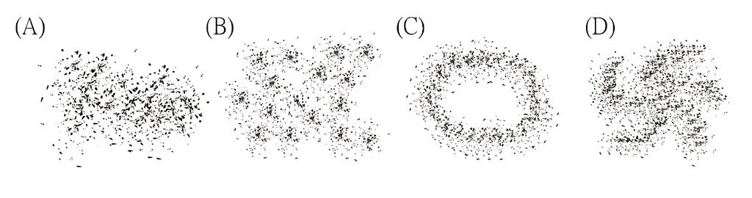
《答案》A
詳解：銀河系雖然為漩渦狀的圓盤，但我們身處其中並無法看見。
- （ ）下列哪一種海底地形的發現對海底擴張有重要的啟發？ (A)洋底盆地 (B)海底珊瑚礁 (C)中洋脊 (D)大陸棚。
《答案》C
詳解：(C)中洋脊是海底的火山山脈，是海底張裂之處。
- （ ）板塊移動的動力來源為何？ (A)地球自轉 (B)月球的引力 (C)地球內部的熱對流 (D)海水的流動。
《答案》C
詳解：(C)地球內部因為放射性元素蛻變，產生大量的熱，驅使熱對流發生，成為帶動板塊的動力來源。
- （ ）日本的富士山是板塊聚合活動造成的火山，請問其噴出的岩漿性質較類似下列何處的火山？ (A)冰島 (B)澎湖 (C)中洋脊 (D)安地斯山脈。
《答案》D
詳解：安地斯山脈的火山是板塊隱沒造成的，和日本的火山成因類似，都是安山岩質的岩漿。
- （ ）將礫石、沙和泥土等放入燒杯中，加入適量的水，再用筷子充分攪拌後靜置於桌面上，觀察到哪一種顆粒會先沉積下來？ (A)礫石 (B)沙 (C)泥土 (D)礫石、砂和泥土同時沉積下來。
《答案》A
詳解：(A)較重的沉積物因流水無法承載其重量而堆積，故礫石最先沉積。
- （ ）由岩漿冷卻所形成的火成岩中，可能在地下深處結晶，也可能在地表附近結晶，下列何者屬於岩漿在地下深處冷卻結晶的岩石特徵？ (A)結晶顆粒較為細小 (B)結晶時間較為緩慢，結晶顆粒大 (C)在較接近地表處形成 (D)會形成大理岩。
《答案》B
詳解：
- （ ）下列敘述何者是北半球夏至的特徵？ (A)太陽直射南回歸線 (B)正午時的竿影較長 (C)日出時太陽的位置為東偏南 (D)有晝長夜短的現象。
《答案》D
詳解：夏至太陽直射北回歸線，正午時的竿影較短，且日出時太陽的位置為東偏北。
- （ ）河流中、下游圓潤光滑的鵝卵石，主要是由下列哪一種岩石所構成？ (A)安山岩 (B)砂岩 (C)大理岩 (D)以上岩石均有可能。
《答案》D
詳解：(D)鵝卵石主要是指岩石經過河流搬運後形成圓滑的形狀，所以任何岩石均有可能成為鵝卵石。
- （ ）建造水庫除了影響生態之外，還可能造成下列哪一影響？ (A)減少上游的山崩 (B)沿海地下水鹹化 (C)加速河道達到平衡 (D)河流出海口的沙洲縮減。
《答案》D
- （ ）在大陸漂移和海底擴張的現象中，真正移動的是下列何者？ (A)地殼 (B)地核 (C)陸地 (D)板塊。
《答案》D
詳解：(D)板塊位在軟流圈上，被對流驅動。
二、題組
- 下圖為日、地、月相對位置與潮差關係的示意圖，請依圖回答問題。
( )(1)下列何者是影響地球潮汐規模大小最主要的原因？ (A)萬有引力 (B)地軸傾斜 (C)地球自轉 (D)海底地形。
( )(2)請根據圖片判斷下列敘述何者正確？ (A)甲日時太陽與月球對地的引力在一直線上，因此潮差大，且該日可能會發生日食 (B)乙日時太陽與月球對地的引力呈直角，因此潮差小，且夜晚可見滿月 (C)丙日時太陽與月球對地的引力在一直線上，因此潮差大，且該日可能會發生日食(D)丁日時太陽與月球對地的引力呈直角，因此潮差小，且夜晚可能發生月食。
《答案》(1)A；(2)C
- 下圖為宇宙的組織結構示意圖，表示宇宙組織對應到地球所在的系統；請依照此圖回答問題。
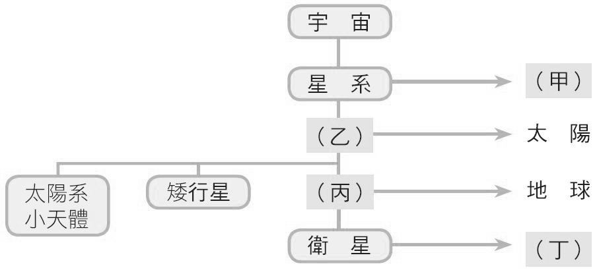
( )(1)圖中「甲」與「丁」分別為下列哪一個天體？ (A)甲為太陽系；丁為人造衛星 (B)甲為太陽系；丁為月球 (C)甲為銀河系；丁為人造衛星 (D)甲為銀河系；丁為月球。
( )(2)下列對於「乙」與「丙」的敘述，何者正確？ (A)「乙」繞著「丙」公轉 (B)「乙」屬於自行發光、發熱的星體 (C)矮行星、太陽系小天體與衛星都是「丙」的成員 (D)「丙」彼此間的距離相當遠，必須利用光年來表示。
《答案》(1)D；(2)B
詳解：(2)(A)丙為行星，乙為恆星，行星繞著恆星公轉；(C)行星、矮行星、太陽系小天體與衛星都是太陽系的成員；(D)行星間的距離很遠，通常利用天文單位表示。

